SUMMARY
The Global Network of Indigenous People with Disabilities, the International Disability Alliance - IDA and the La Red Latinoamericana de Personas con Discapacidad y sus Familias - RIADIS, developed the 4th meeting of indigenous people with disabilities, on May 1 and 2, 2018 in the city of Quito, with the objective of exchanging knowledge and experiences on the inclusion of indigenous people with disabilities in their communities and in society, as well as providing methodological and legal tools that allow them to influence their communities.
The workshop gave the opportunity to gather indigenous people with disabilities from Mexico, Ecuador, Guatemala, Bolivia, Colombia and Peru; The agenda that was developed allowed us to know the reality of the environment in which indigenous people with disabilities live in cities and communities.
The participants, as well as members of IDA and RIADIS, shared part of their culture and traditions through a harmonization ceremony that represents the worship of their gods such as the mamapacha and the sun, which opened and initiation the workshop.
As part of the development of the activities, audiovisual media were available to socialize the work of the UN in general and the integration of the indigenous peoples in the UN, the work that is carried out for the conservation of the ancestral culture and its indigenous customs, as well as their rights, the declaration of the indigenous peoples, the manual for the participants.
The majority of groups of indigenous people with disabilities are under a violation of rights that undermine their identity and the defense of their rights, the exhibitions allowed to socialize the importance of the indigenous identity, to debate about the important points in which their rights are violated, expand knowledge of the Convention on the Rights of Persons with Disabilities, the Marrakesh Treaty, for the democratization of access to reading.
We analyze the legal treaties that protect the fundamental human rights of the people, the declaration of the indigenous peoples, the 20-30 agenda and the sustainable development objectives, as sources that can be used to undertake mechanisms that allow the vindication of rights.
One of the most important issues is that it was possible to socialize the Global Network of Indigenous People with Disabilities, as an organization that seeks inclusion, defense and vindication of rights and rescues of indigenous identity, customs and culture.

RESUMEN
La Red Global de Personas Indígenas con Discapacidad, la Alianza Internacional por la Discapacidad – IDA y La Red Latinoamericana de Personas con Discapacidad y sus Familias – RIADIS, desarrollaron el 4 encuentro de personas indígenas con discapacidad, el 1 y 2 de mayo del 2018 en la ciudad de Quito, con el objetivo de intercambiar conocimientos y experiencias sobre la inclusión de las personas indígenas con discapacidad en sus comunidades y en la sociedad, además de brindar herramientas metodológicas y legales que les permitan incidir en sus comunidades.
El taller dio la oportunidad de que se reúnan personas indígenas con discapacidad de México, Ecuador, Guatemala, Bolivia, Colombia y Perú; la agenda que se desarrolló permitió conocer la realidad del entorno en el que se desenvuelven cotidianamente las personas indígenas con discapacidad en las ciudades y comunidades.
Los participantes, así como miembros de IDA y de RIADIS, compartieron parte de su cultura y tradiciones a través de una ceremonia de armonización que representa la adoración a sus dioses como son la mamapacha y el sol, que dieron apertura e inicio al taller.
Dentro del desarrollo de las actividades se contó con medios audiovisuales que permitieron socializar el trabajo de la ONU de manera general y la integración de los pueblos indígenas en la ONU, el trabajo que se realiza por la conservación de la cultura ancestral y sus costumbres indígenas, así como sus derechos, la declaración de los pueblos indígenas, el manual para los participantes.
La mayoría de grupos de personas indígenas con discapacidad se encuentran bajo una vulneración de derechos que menoscaba su identidad y la defensa de sus derechos, las exposiciones permitieron socializar la importancia de la identidad indígena, debatir sobre los puntos importantes en los que son vulnerados sus derechos, ampliar el conocimiento de la Convención Sobre los Derechos de las Personas con Discapacidad, el tratado de Marrakech, para la democratización al acceso a la lectura.
Sea analizo los tratados legales que amparan los derechos humanos fundamentales de las personas, la declaración de los pueblos indígenas, la agenda 20-30 y los objetivos de desarrollo sostenible, como fuentes que pueden ser utilizadas para emprender mecanismos que permitan la reivindicación de derechos.
Uno de los temas más importantes es que se pudo socializar es la Red Global de Personas Indígenas con Discapacidad, como una organización, que procura la inclusión, defensa y reivindicación de los derechos y rescate de la identidad indígena, sus costumbres y cultura.
INFORME MENSUAL DE ACTIVIDADES
DEL 1 AL 28 DE FEBRERO DEL 2018

- DATOS INFORMATIVOS:
Nombre del proyecto: “TALLER SOBRE FORTALECIMIENTO DE LA RED DE PERSONAS INDIGNAS CON DISCAPACIDAD”

Organización: International Disability Alliance

Integrantes del Equipo - responsables del Taller: Olga Montufar, Tchaurea Fleury, Ana Lucia Arellano y Mario Puruncajas.
Personal de Apoyo: Rosario Galarza, Dragana Jocic, Azucena Viera, Salomé Puruncajas, Nicole Puruncajas, Jorge Bucheli.

Fecha de elaboración: 9 de mayo del 2018

- INTRODUCCIÓN
El presente informe tiene como finalidad dar a conocer las actividades que se han desarrollado para la ejecución del “TALLER SOBRE FORTALECIMIENTO DE LA RED DE PERSONAS INDIGNAS CON DISCAPACIDAD”, realizada en la ciudad de Quito – Ecuador, los días 30 de abril, 1 y 2 de mayo del 2018.

- OBJETIVO
El taller tuvo como objetivo reunir a representantes indígenas con discapacidad de diferentes países de Latinoamérica, centro américa y México, para intercambiar conocimientos y experiencias con relación a la inclusión de las personas indígenas con discapacidad en sus comunidades y países, en el marco de las convenciones y tratados existentes sobre discapacidad y derechos de los pueblos indígenas.
Estas experiencias servirán para conocer vulneraciones de derechos y trazar una guía de acción regional que mejore la inclusión de las personas indígenas con discapacidad, además de Fortalecer la Red Global de Personas Indígenas con Discapacidad

- ACTIVIDADES EJECUTADAS

ACTIVIDADES PERMANENTES DE COORDINACIÓN LOGISTICA DURANTE EL MES DE ABRIL Y MAYO
- Coordinación sobre el evento, lineamiento técnicos y económicos, intercambio de correos electrónicos y mensajes de WhatsApp, entre los integrantes del equipo responsable del taller (Olga Montufar, Tchaurea Fleury, Ana Lucia Arellano, Rosario Galarza (apoyo) y Mario Puruncajas).
- Identificación de participantes, a cargo de Olga Montufar con el apoyo de Rosario Galarza y Mario Puruncajas, confirmado los siguientes participantes:

Apellidos y Nombres | Ciudad de Origen | País de Origen
Montano Ullune Rosa María | Cali | Colombia
Enríquez Martínez Mariano | Huatulco | México
Matías Josefa Patricia | Huatulco | México
Montufar Contreras Olga | México | México
Licona Hueyotenco Mario | México | México
Cucul Sub Fredy | Guatemala | Guatemala
Tut Tesucún Mirza Emelina | Guatemala | Guatemala
Escobar Mamani Trifonía | Cochabamba | Bolivia
Mercado Huarachi Javier Marcelo | Cochabamba | Bolivia
Quicaño Escalante Deodora Jackelini | Ayacucho | Perú
Castro Quicaño Katherine Lucero | Ayacucho | Perú
Grefa Tanguila Pitorina Ermelina | San Francisco de Orellana | Ecuador
Ponce Vélez Concepción Berly | San Francisco de Orellana | Ecuador

- Elaboración de un presupuesto referencial, en base a proformas de hotel, transporte, tickets aéreos, alimentación, dietas (perdiem) y materiales para el evento, coordinación con Tchaurea Fleury, Dragana Jocic, Ana Lucia Arellano y Olga Montufar.
- Elaboración de la Nota Conceptual, invitaciones y recomendaciones para los participantes y agenda del evento a cargo de Olga Montufar y Mario Puruncajas.
- Envió de itinerarios a los participantes y comunicación para soporte y apoyo.
- Coordinación de compras de tickets aéreos con Dragana Jocic (Beo Travel) y Silvia Perez (M&M Travel).
- Coordinación de itinerarios de participantes para reserva del Hotel, alimentación, sala de conferencias y transfer del Aeropuerto - Hotel - Aeropuerto, con Wendi Huaillas del Swissotel, Ana Lucia Arellano y Jorge Bucheli apoyo de RIADIS.
- Compras y adquisiciones necesarias para el evento en coordinación con Dragana Jocic.
- Coordinación de transfer de retorno de los participantes con Jorge Bucheli.

ACTIVIDADES REALIZADAS DEL 30 DE ABRIL AL 5 DE MAYO DEL 2018
30 DE ABRIL
Se realizaron actividades de integración, el encuentro inicio a las 14:00
- Se inició con la recepción y registro de los participantes.

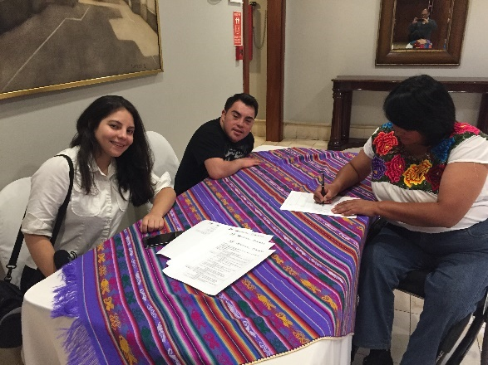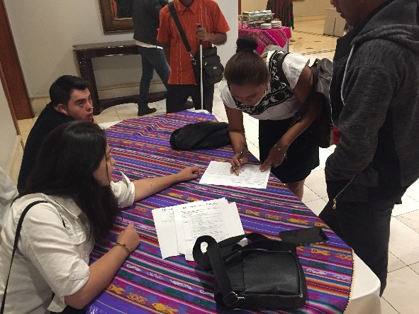
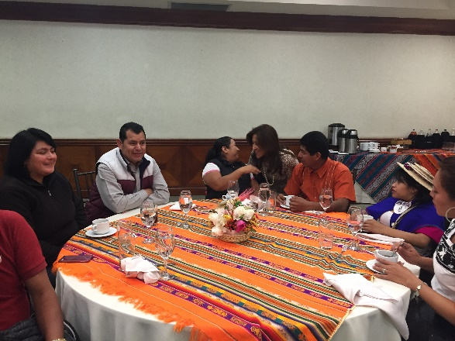

- Presentación de participantes.
Los participantes tuvieron la oportunidad de presentarse y comentar sobre sus comunidades, sus necesidades, vulneraciones de derechos y su pensamiento acerca de la discapacidad.
La mayoría de los participantes son líderes en sus comunidades con más de 10 años de trabajo en la acción social. Desafortunadamente se continua con la dificultad de asegurar que todos los participantes se auto identifiquen como indígenas con discapacidad y tuvimos en el grupo personas que dicen asistieron para poder ayudar a los indígenas con discapacidad en sus países.
Expresaron como sus comunidades desconocen acerca de la atención a las personas con discapacidad, sus gobiernos muchas veces no llegan a sus comunidades, algunas comunidades indígenas carecen de servicios básicos, asistencia social, medicina, acceso a la educación; a medida que las personas con discapacidad crecen son más aceptados e integrados en sus comunidades, y a pesar de la pobreza que aflige a muchos, han podido superar su discapacidad y realizar actividades al igual que otros miembros de la comunidad que no tienen discapacidad.
Algunos de los participantes no conocían que existía instituciones u organizaciones que defendían los derechos de las personas con discapacidad, y muchas veces son discriminados cuando buscan defender sus derechos.
La carencia de documentos e instrumentos que traten sobre temas de la discapacidad en las comunidades indígenas han limitado el trabajo de actores sociales que permitan incidir en sus gobiernos para concientizar sobre la vulneración de sus derechos.
Cada país tiene sus propias características en unos países existe un trabajo avanzado en pro de las personas con discapacidad, en otros países se han vuelto asistencialistas, en otros países no hay avances significativos.
La falta de apoyo y visibilidad de la discapacidad ha impedido que se puedan integrar en la toma de decisiones.
Los participantes del taller expresan que les gusta hacer lo que hacen, claro que sin apoyo es mucho más difícil, pero con amor y con empeño están seguros de que se podrá alcanzar un mejor vivir para las personas indígenas con discapacidad.
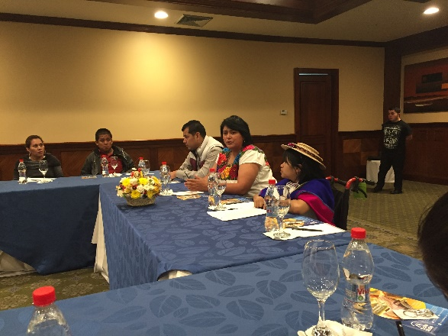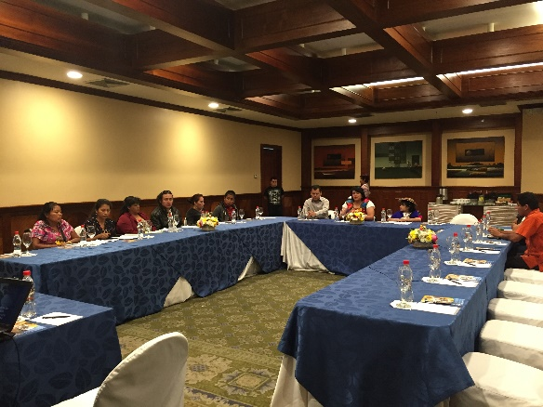

- Se proyectó la película - documental ''Los pueblos indígenas en la ONU''
Este documenta muestra la realidad de los pueblos y comunidades indígenas y su presencia en la ONU por ser parte de la sociedad y la pluriculturalidad del mundo, los logros alcanzados para ser incluidos y reconocidos dan pie a que sus raíces sigan vivas en sus comunidades.

- Se les dio algunas indicaciones logísticas para su participación en el taller y estadía en Quito.

1 DE MAYO
- Registro de los participantes
Se realizó el registro de los participantes, se le entrego sus credenciales de participantes y los materiales de apoyo, que incluyen un bolso sobre el tratado de Marrakech que proporciono la Federación de impedidos Visuales de Finlandia, un texto del tratado de Marrakech en braille y macrotipo, texto en fotocopias de:
- Directrices Sobre Las Cuestiones Relativas A Los Pueblos Indígenas. (Grupo de las Naciones Unidas para el Desarrollo).
- Dentro de esta se encuentra la Declaración de las naciones Unidas sobre los Derechos de los Pueblos Indígenas.
- Manual Para Los Participantes (Foro permanente para las cuestiones Indígenas de las Naciones Unidas).
Explica sobre el Foro Permanente para las Cuestiones Indígenas.
- Convención sobre los derechos de las personas con discapacidad.
En fácil lectura
- Agenda 2030, Objetivos De Desarrollo Sostenible
En fácil lectura
- Desastres – Guía De Prevención
Es una guía sobre la gestión de riesgos y desastres naturales.

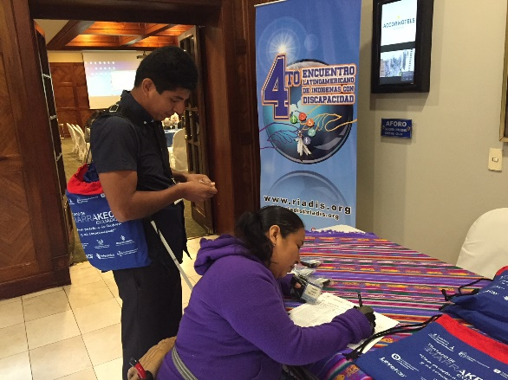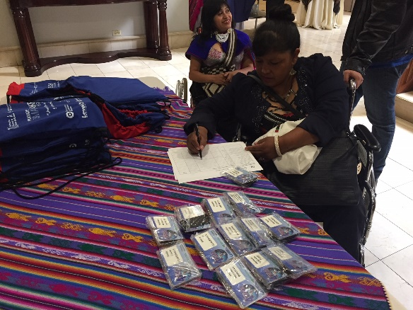
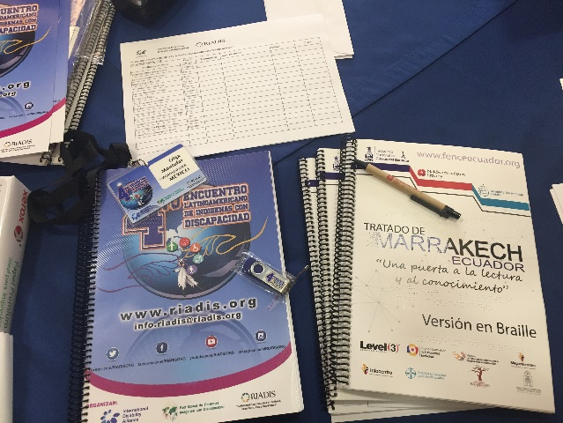

- Ceremonia de armonización.
La compañera Trifonia Escobar, de Bolivia, conjuntamente con Olga Montufar y la participación de Vladimir Cuc, Colin Allan y Ana Lucia Arrellano, realizaron una ceremonia de armonización para dar inicio al taller, se tuvo la necesidad de realizar en dos etapas, la primera que es un ritual para agradecer a la mama pacha por los alimentos, en la cual se preparó un altar con flores, frutas y velas; la segunda consiste en ofrendar nuestros deseos representados en una hoja de coca y colocarlo en altar de fuego.

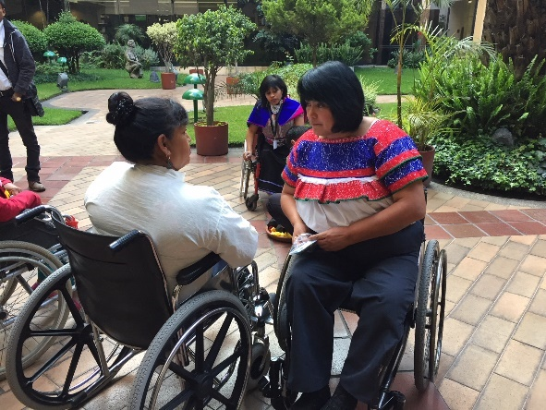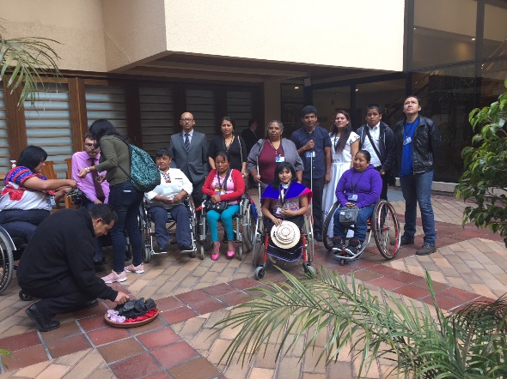
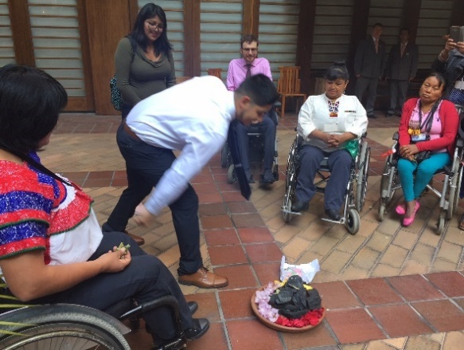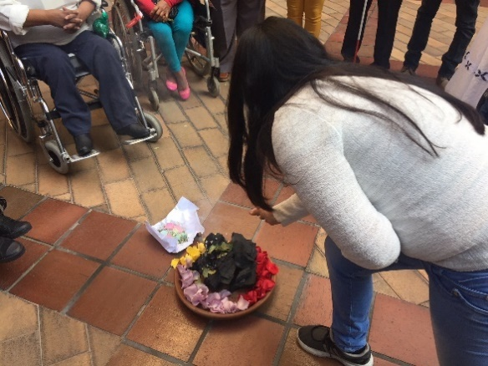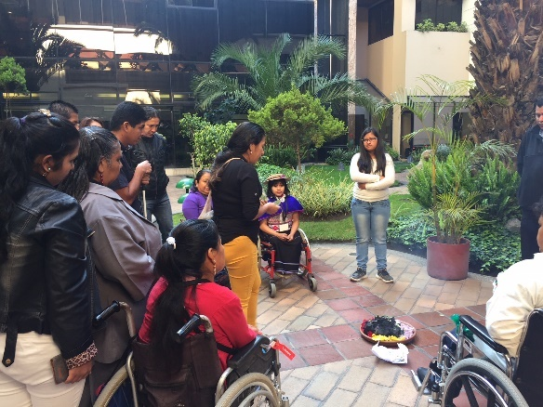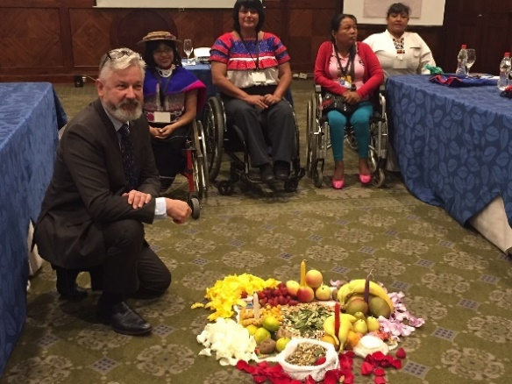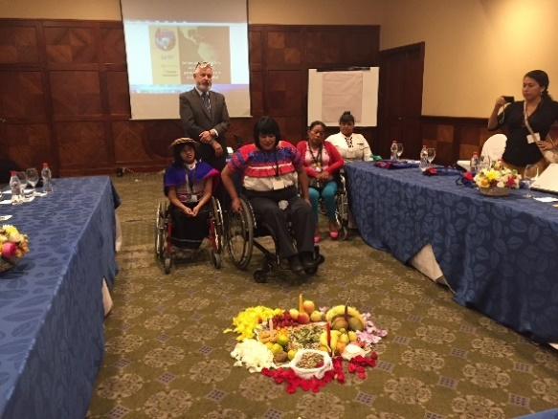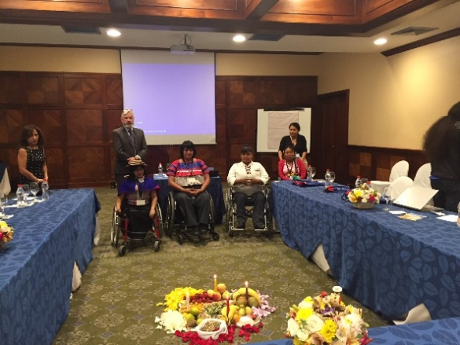
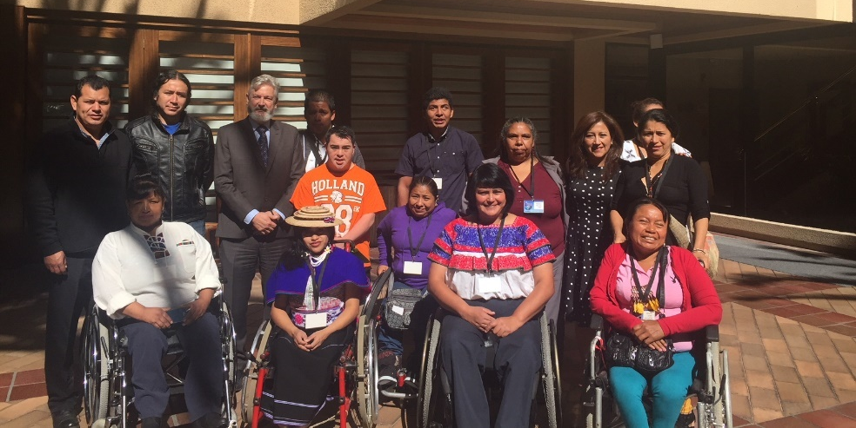

- Identidad (modelo occidental, modelo alternativo) y ejes de igualdad
Olga Montufar, expuso sobre la identidad de los pueblos indígenas, su soberanía territorial, sus derechos a ser reconocidos en la pluriculturalidad mundial, la incursión en la globalización como una limitante que provoca la pérdida de identidad y un sentimiento de no querer ser parte de su identidad y origen.

El modelo occidental ha trazado el camino hacia la tolerancia e inclusión mientras que el modelo alternativo permite que las personas indígenas mantengan sus tradiciones y cultura con autonomía en sus territorios, pudiendo tener y crear sus propias normas culturales enmarcadas en las legislaciones nacionales.

- Que es la ONU (documental).
Se proyecto un video acerca de lo que es la ONU su importancia para mantener un equilibrio económico, social, pacífico y de desarrollo en las naciones que lo integran, sus atribuciones como órgano rector y veedor de los compromisos adquiridos por los estados parte para el cumplimiento de los objetivos de construir un mudo inclusivo.

- Órganos de los pueblos indígenas en la ONU.
Olga Montufar explico sobre los órganos de los pueblos indígenas en la ONU y hablo sobre el Foro Permanente Sobre las Cuestiones Indígenas; que es órgano asesor del Consejo Económico y Social, con el mandato de examinar las cuestiones indígenas en el contexto de las atribuciones del ECOSOC relativas al desarrollo económico y social, la cultura, el medio ambiente, la educación, la salud y los derechos humanos.

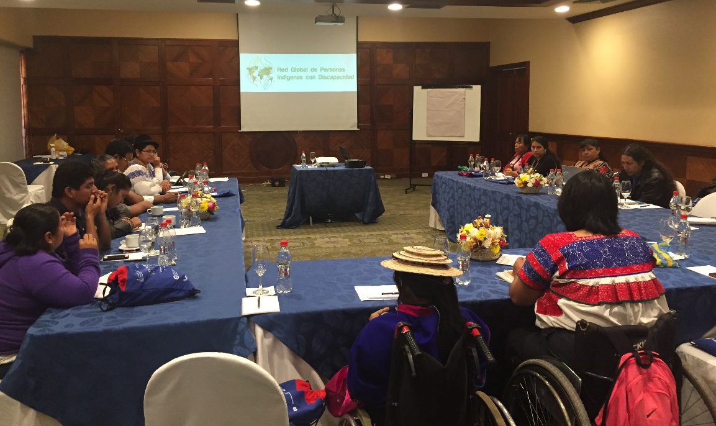

- Actividad motivacional.
Antonieta Silva, una reconocida psicóloga, que tiene programas radiales, nos aportó con una charla que reforzó el reconocimiento de la identidad, alentó y felicito a los participantes para defender sus orígenes ya que las poblaciones indígenas son la raíz de lo que hoy es américa latina, centro américa y México; su cultura y tradiciones son un orgullo y ejemplo para el mundo.

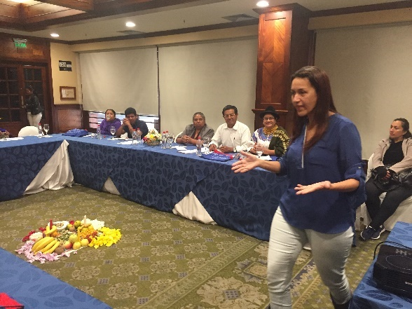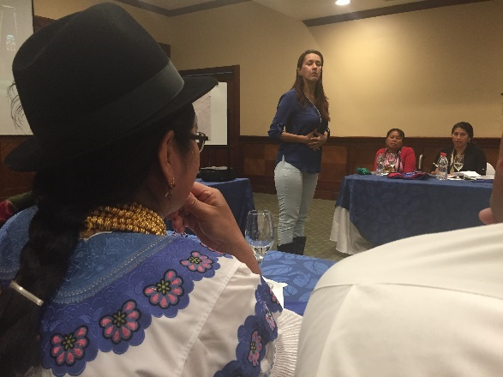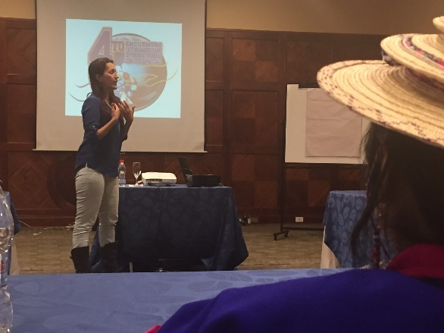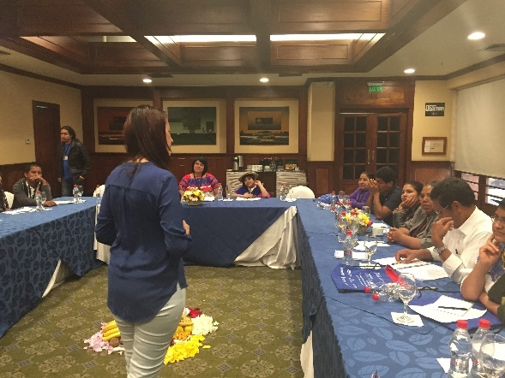

- Video de Órganos de Tratados
Se proyecto un video documental sobre los órganos de los tratados en forma resumida.

- Órganos de tratados y requisitos de admisibilidad. (Alianza y organizaciones internacionales)
Olga Montufar expuso a los participantes del taller sobre los comités especiales creados en para supervisar el avance en la implementación de los tratados y convenciones a los que los estados parte se han adherido; es importante conocer su existencia y funcionamiento, así como los mecanismos para participar en ellos a través de la construcción de informes alternativos que den una visión desde la sociedad civil y no solo del estado.

- Mesas de trabajo – Dinámicas
Se realizaron dos grupos de trabajo para discutir sobre la percepción de los derechos vulnerados, los órganos del estado y los mecanismos de incidencia.
Los derechos vulnerados:
Acceso a la salud
Acceso a la educación
Acceso a la información en su lengua de origen
Derecho a la vida digna
Acceso a la justicia
Indiscriminación
Titularidad de derechos
Baja participación de las personas indígenas con discapacidad en sus comunidades y en su país, para la construcción de políticas públicas.
Órganos del estado
Tratado de igualdad y no discriminación
Convención sobre los derechos de las personas con discapacidad
Tratado sobre los derechos humanos fundamentales
La declaración sobre los pueblos indígenas
Agenda 20-30 y los objetivos de desarrollo sostenible
Mecanismo
Demandas colectivas
Marchas en pro de los derechos
Capacitaciones a la ciudadanía
Redacción de informes sombra o alternativos

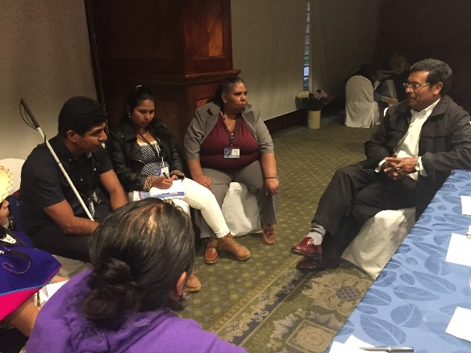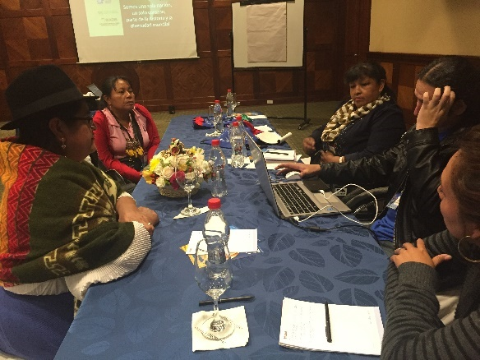

2 DE MAYO
- Convención sobre los derechos de las personas con discapacidad – Tratado de Marrakech.
Mario Puruncajas Escobar, ex presidente de la Federación nacional de Ciegos del Ecuador dio una exposición acerca de la Convención sobre los Derechos de las Personas con Discapacidad y su protocolo Facultativo; también hablo acerca del Tratado de Marrakech y el beneficio que trae para que las personas con discapacidad visual o con otras dificultades para acceder al texto impreso puedan tener acceso a libros y textos de manera gratuita y adaptados para mejorar su inclusión, apoyado por las limitaciones y excepciones a los derechos de autor y derechos conexos.

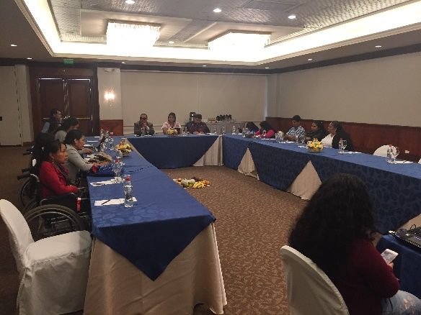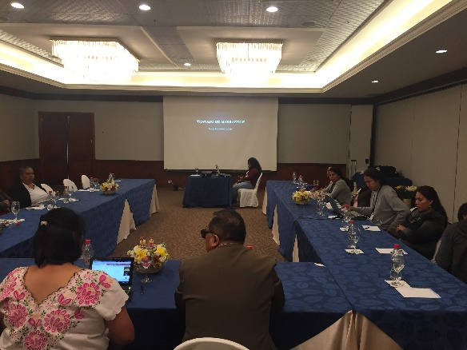
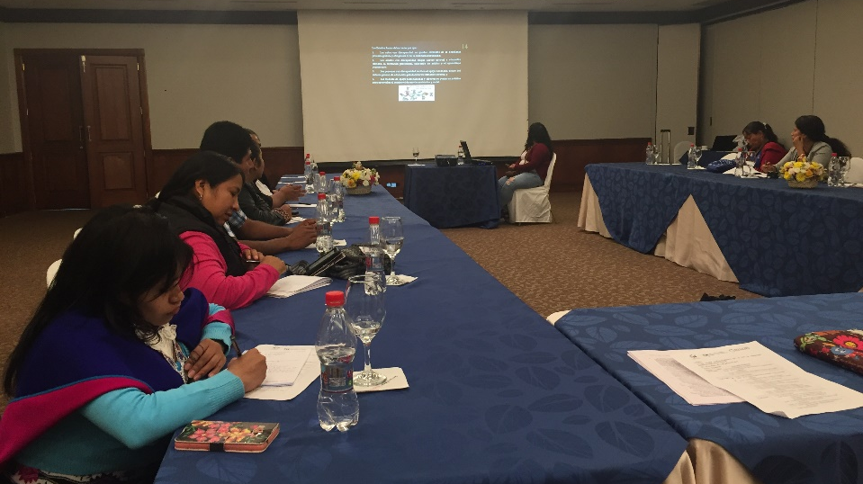

- Agenda 2030 y las personas indígenas con discapacidad.
Otto Mazariegos, miembro de la Junta Directiva de Riadis, expuso acerca de la Agenda 20-30 y los Objetivos de Desarrollo Sostenible, en la cual se resaltó la importancia de la participación e incidencia de las personas con discapacidad, pueblos y comunidades indígenas en sus gobiernos para fortalecer su participación plena y el respeto por sus costumbres ancestrales y el cuidado de sus territorios y medio ambiente, buscar alternativas para su desarrollo económico y territorial en pos de un inclusión efectiva.
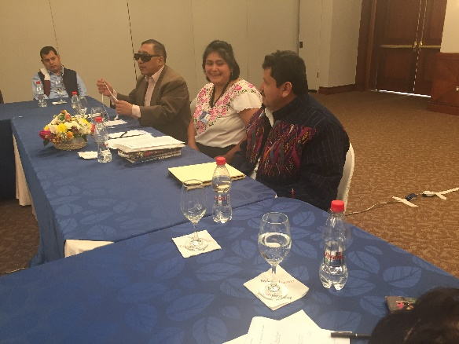

- Visita a Museo Étnico Cultural Aby-Yala
Los participantes pudieron realizar una actividad de reconocimiento cultural y de su identidad, al visitar el Museo Étnico – Cultural, en donde se presenta artículos de las comunidades indígenas aborígenes y se aprecia la similitud de varias características de las diferentes regiones de Sudamérica, centro américa y México, el museo tiene representaciones del modo de vida que tenían los aborígenes y que en algunos lugares aún se mantiene.

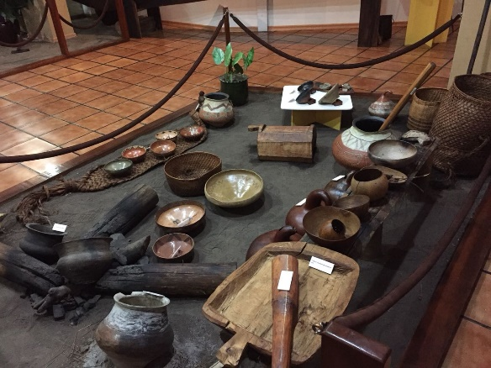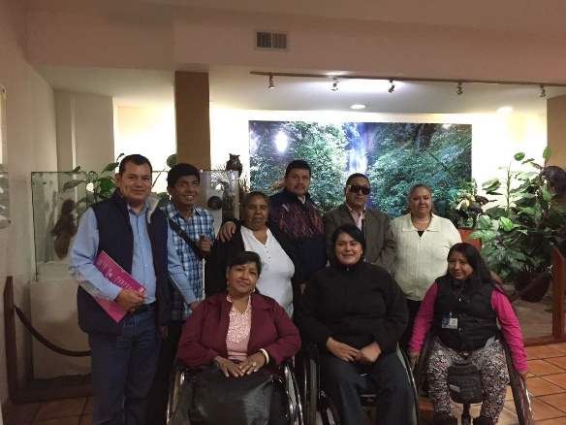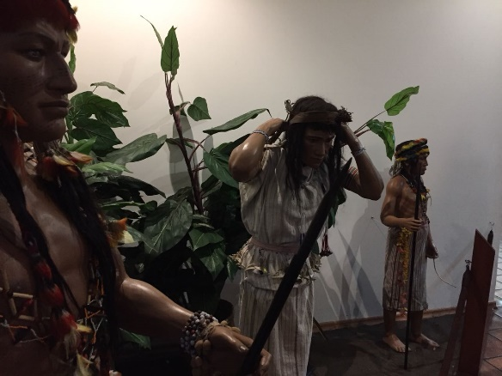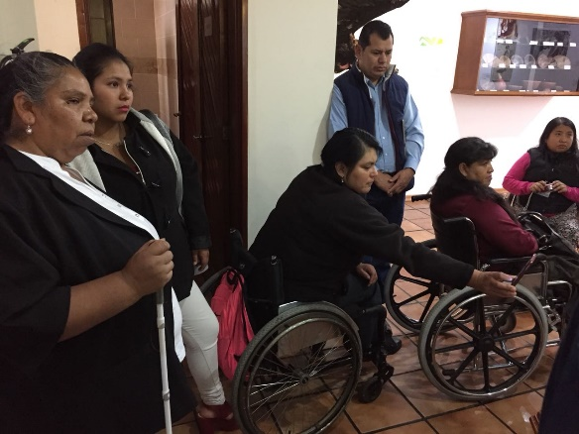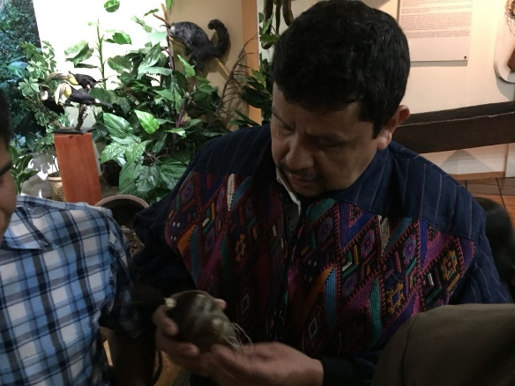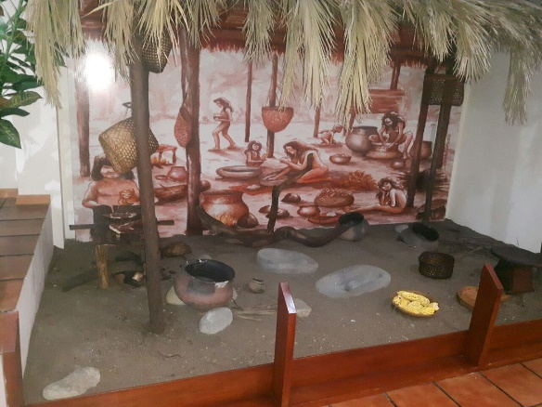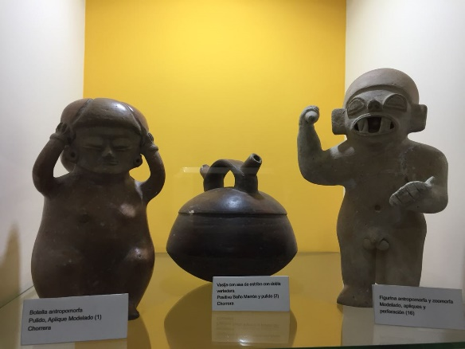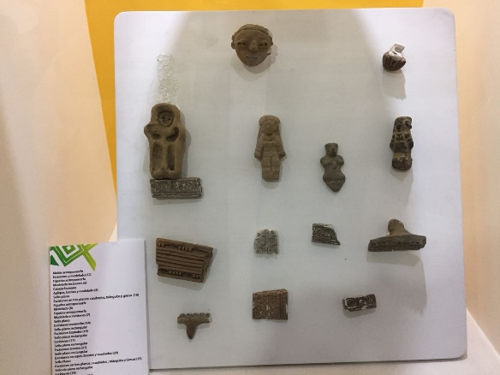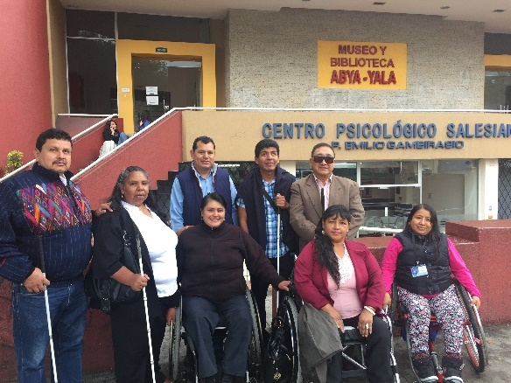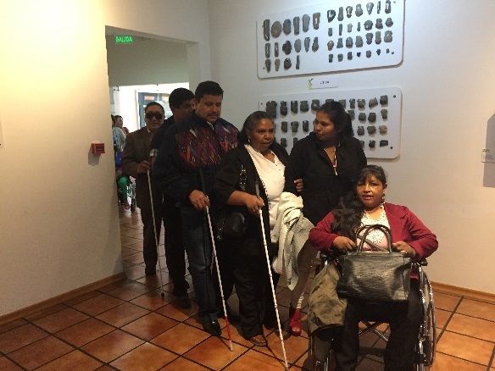

- La declaración de los pueblos indígenas.
Olga Montufar

- Revisión de recomendaciones del comité de CRPD (trabajo en grupos)
No se pudo realizar esta actividad por cuanto ya se dio inicio la pre consulta.

- Recomendaciones sobre la consulta
No se pudo realizar esta actividad por cuanto ya se dio inicio la pre consulta.

- Seguimiento de recomendaciones y proceso de incidencia futuro.
No se pudo realizar esta actividad por cuanto ya se dio inicio la pre consulta.

- Clausura, entrega de Certificados y Despedida. Trifonia Escobar – Bolivia
Para terminar el evento se entregó un certificado de participación a todos los asistentes, se realizó la ceremonia de clausura agradeciendo a los dioses por la oportunidad de haber permitido este encuentro
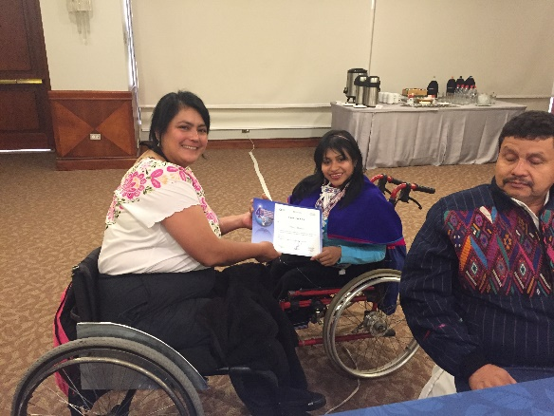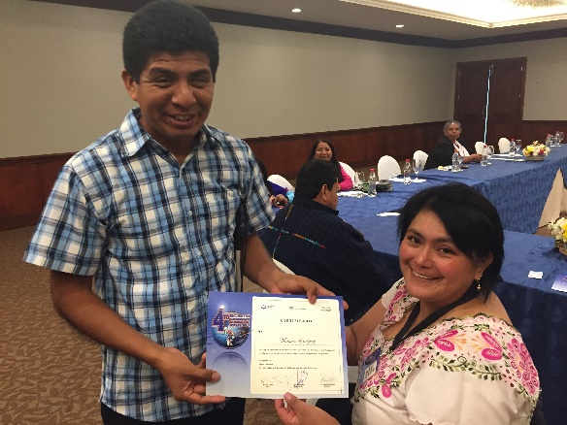
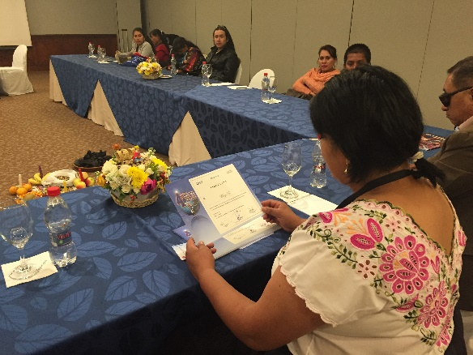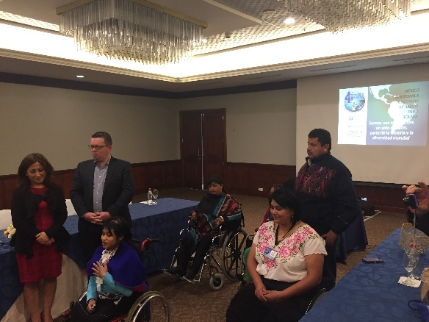
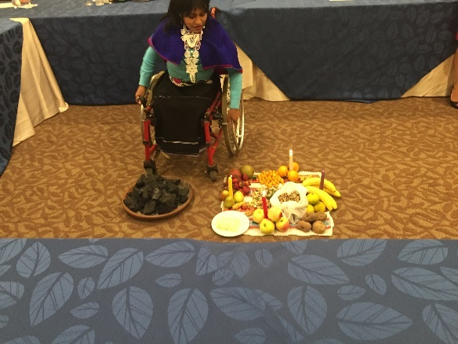

- Evento de Recepción
Como parte del evento de recepción realizado el 2 de mayo a partir de las 6 de tarde, en la que participaron miembros de la consulta de IASC y de IADA, el grupo de indígenas, hizo su presencia, con el aporte de una danza de indígenas Shuar de la amazonia ecuatoriana, que representa sus actividades de cacería y festejo de cortejo, son actividades que aún se practican en las comunidades indígenas amazónicas, después del evento los danzantes compartieron con los asistentes comidas típicas como es el maíto (pescado envuelto en hoja de plátano y cocido), gusanos mayones que son parte del alimento nutricional de las comunidades indígenas amazónicas, y varias frutas como plátano, toronjas y cacao.
Seguidamente nos acompañó un grupo de danza que representa la cultura indígena de los andes que nos deleitaron con varias danzas que se realizan en honor al dios sol, a la pacha-mama, cortejos y fiestas tradicionales es un espectáculo que se ha permanecido a través de los tiempos.
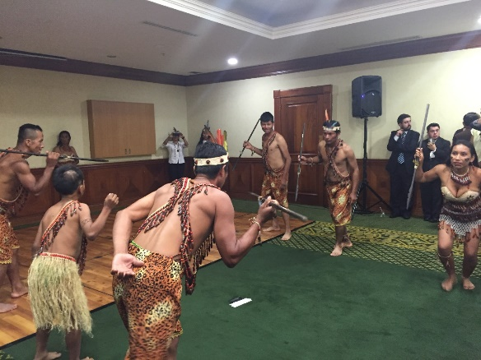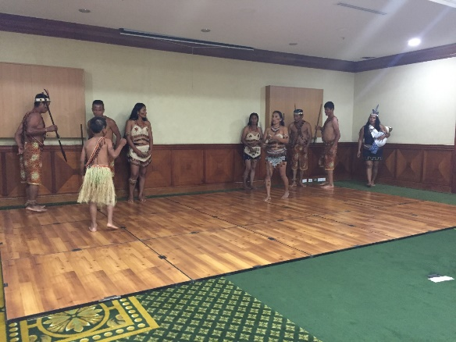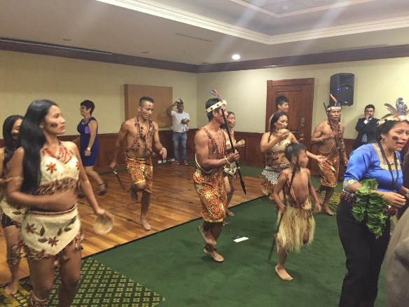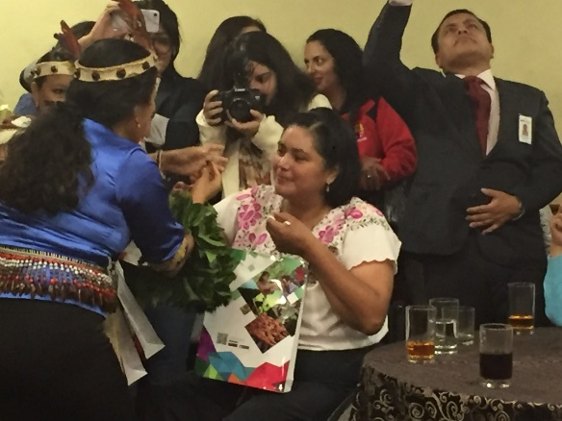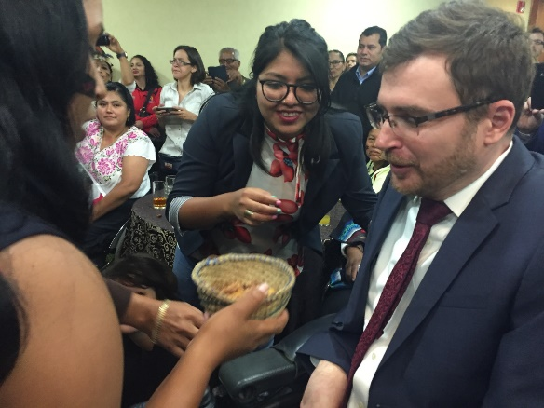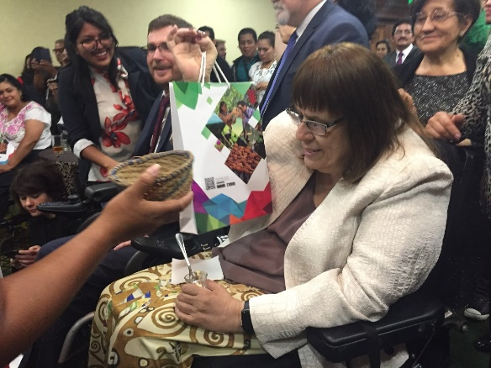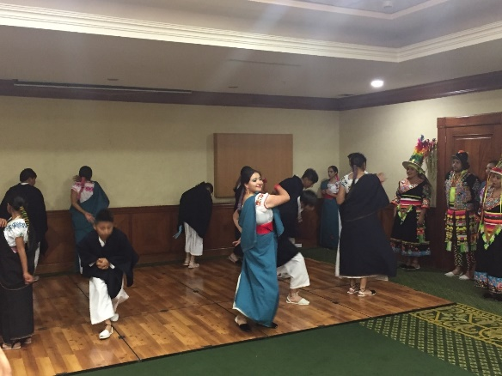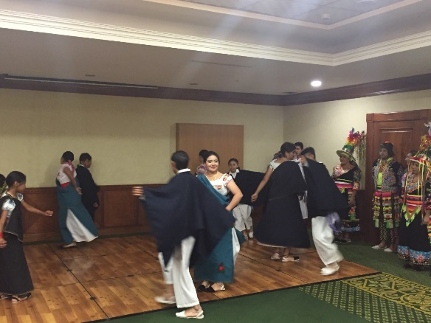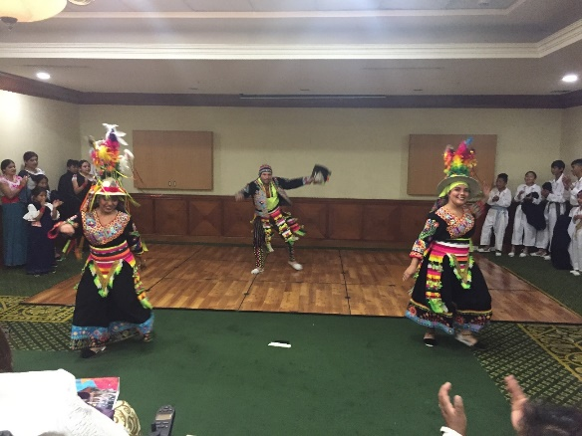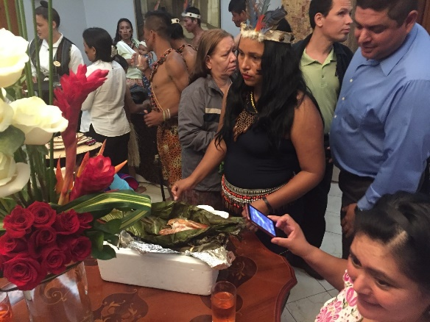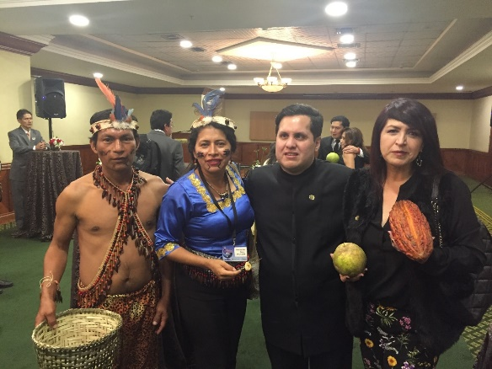

3 y 4 DE MAYO

- Participación en la consulta de IASC – IDA
Participantes del taller de indígenas de Bolivia y México participaron en la consulta regional organizada por IASC e IDA en la construcción de la Guía para la Inclusión de Personas con Discapacidad en las Acciones Humanitarias
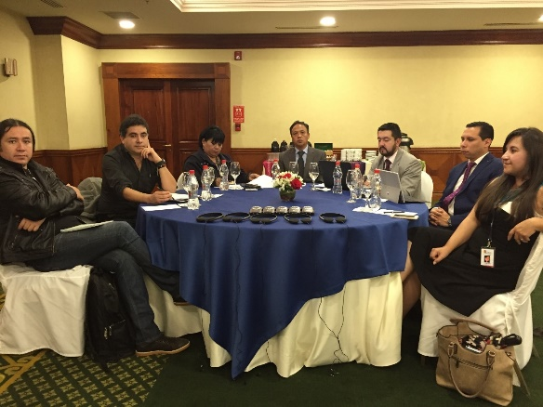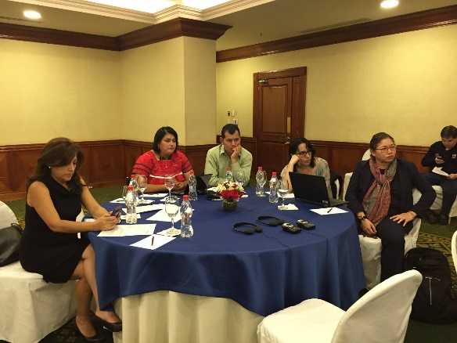
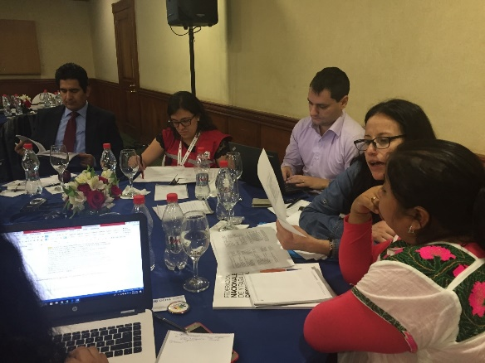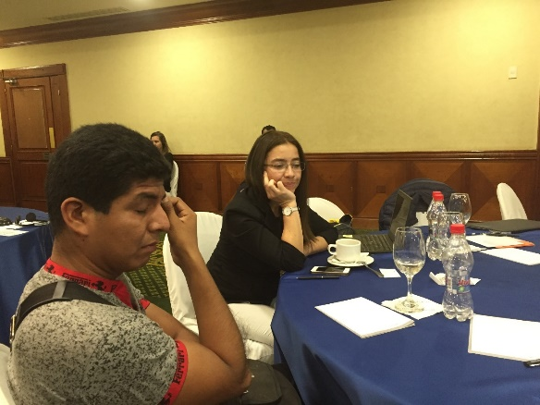
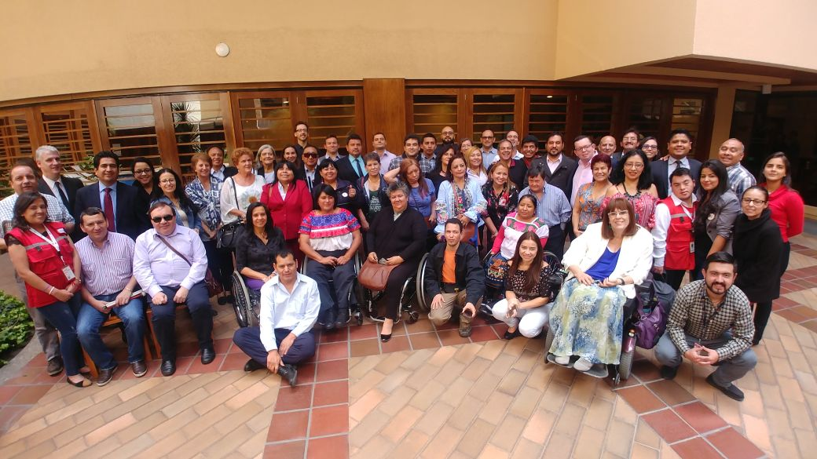

INFORME ECONÓMICO
A continuación, presentamos un resumen del presupuesto correspondiente a costos y gastos reales, debidamente justificados con facturas y recibos de pago, entregados a Dragana Jocic.

RESUMEN DEL PRESUPUESTO:
Detalle | Valor | % en relación al presupuesto
Tickets aéreos | 7.358,77 | 44,68%
Seguros de vuelo | 184,50 | 1,12%
Movilización y traslado | 600,10 | 3,64%
Materiales | 363,16 | 2,20%
Comunicación: | 84,00 | 0,51%
Costos pasaporte Freddy Cucul (Guatemala) | 37,20 | 0,23%
Entradas al museo | 16,50 | 0,10%
Honorarios | 500,00 | 3,04%
Hospedaje | 2.476,10 | 15,03%
Recepción 2 de mayo y varios | 936,00 | 5,68%
Lunch (Almuerzos en hotel) | 1.224,14 | 7,43%
Coffe Break (en hotel) | 659,40 | 4,00%
Perdiem (dietas) | 1.380,00 | 8,38%
Travel Day | 650,00 | 3,95%
Total | 16.469,87 | 100,00%

Como podemos apreciar los rubros más altos corresponden al transporte aéreo con un 44.68% y hospedaje con un 15.03%, seguidos por los costos de dietas o perdiem que corresponden a un 8.38% del presupuesto.

El presupuesto inicial previsto para el taller tenía un límite de 17.000 dólares, por lo que podríamos concluir que se utilizó el 96.88%.

CONCLUSIONES
- Las inquietudes planteadas por los participantes en cada uno de los temas, fue tan amplia y discutida que hizo que las actividades de la agenda y sus tiempos queden muy cortos.
- Los asistentes de los participantes son también actores sociales, por lo que estamos seguros que su apoyo contribuirá a fortalecer el trabajo hacia las personas con discapacidad en las comunidades indígenas.

RECOMENDACIONES
- Empoderar a líderes indígenas con discapacidad sobre leyes y tratados que amparan sus derechos humanos, étnicos y culturales, para que puedan defenderlos e incidir políticamente en sus estados y naciones.
- Fortalecer a la Red Global de Personas Indígenas con Discapacidad, para que puedan tener una voz y representación ante los estados regionales y delinear planes de acción que mejoren la calidad de vida de las personas indígenas con discapacidad.
- Mejorar la participación de las personas indígenas con discapacidad en la toma de decisiones de sus comunidades.
- Realizar un seguimiento para conocer las experiencias de los participantes en la socialización y aplicación en territorio de lo aprendido en el taller.

Elaborado por: Mario Puruncajas
Revisado por: Olga Montufar

